ОП Міжнародний облік та бізнес-консалтинг

Моніторинг процесу вивчення дисциплін
здобувачами другого (магістерського) рівня вищої освіти
(анкетування здобувачів першого (бакалаврського) рівня вищої освіти)
(затверджено рішенням Вченої ради факультету управління та бізнес-дизайну
від 16 травня 2023 року, протокол №11)

Основними принципами анкетування (опитування) здобувачів вищої освіти є принцип студентоцентризму (усвідомлення того, що думка здобувачів є одним з найвагоміших чинників у формуванні рішень щодо покращення якості освіти та освітнього процесу) та принцип анонімності та добровільності.
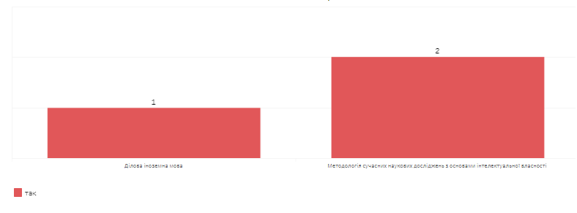

Рис. 1. Чи забезпечує розклад достатню регулярність проведення лекційних занять та виконання самостійної роботи за дисциплінами?
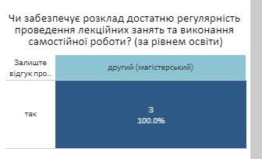

Рис. 2. Чи забезпечує розклад достатню регулярність проведення лекційних занять та виконання самостійної роботи за рівнем освіти?
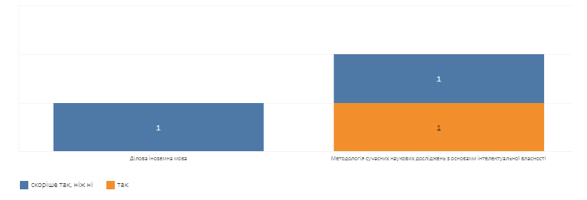

Рис. 3. Чи достатні раніше набуті знання для розуміння тем (модулів), що викладаються в рамках дисципліни?
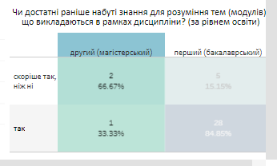

Рис. 4. Чи достатні раніше набуті знання для розуміння тем (модулів), що викладаються в рамках дисципліни за рівнем освіти?
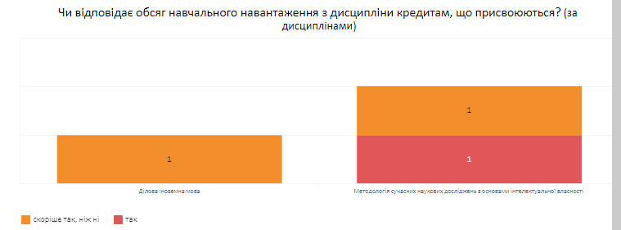

Рис. 5. Чи відповідає обсяг навчального навантаження з дисципліни кредитам, що присвоюються?
(за дисциплінами)

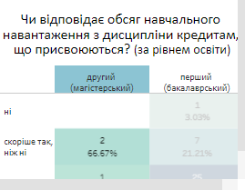

Рис. 6. Чи відповідає обсяг навчального навантаження з дисципліни кредитам, що присвоюються? (за освітніми програмами)
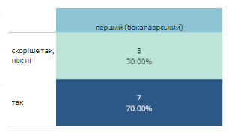

Рис. 7. Чи відповідає обсяг навчального навантаження з дисципліни кредитам, що присвоюються?
(за рівнем освіти)
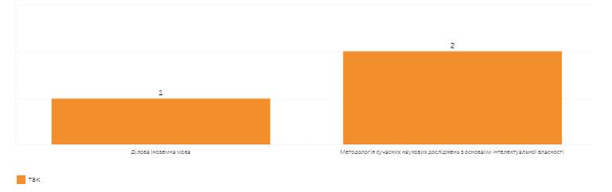

Рис. 8. Чи є матеріал, представлений в підручниках та інших навчальних посібниках, достатнім для дослідження і вивчення дисципліни? (за дисциплінами)

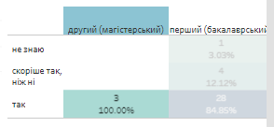

Рис. 9. Чи є матеріал, представлений в підручниках та інших навчальних посібниках, достатнім для дослідження і вивчення дисципліни? (за рівнем освіти)
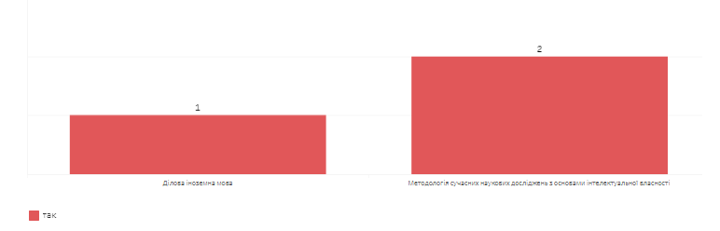
Рис. 10. Чи чітко визначені форми, умови, методи проведення підсумкового контролю?
(за дисциплінами)
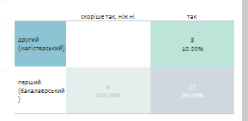

Рис. 11. Чи чітко визначені форми, умови, методи проведення підсумкового контролю?
(за рівнем освіти)

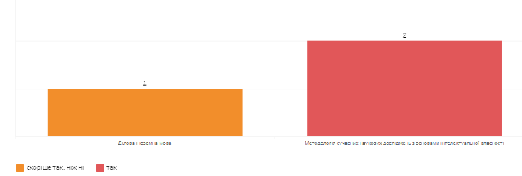

Рис.12. Чи дотримується розклад лекцій, занять та інших видів навчальної діяльності?
(за дисциплінами)
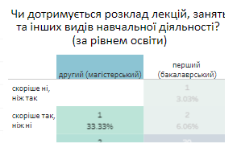

Рис. 13. Чи дотримується розклад лекцій, занять та інших видів навчальної діяльності?
(за рівнем освіти)
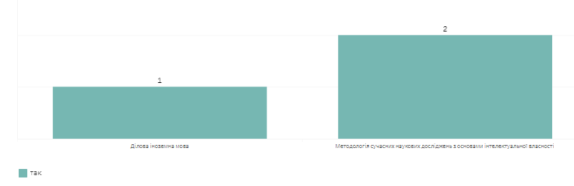

Рис.14. Чи стимулює викладач інтерес до дисципліни, чи мотивує до її вивчення?
(за дисциплінами)
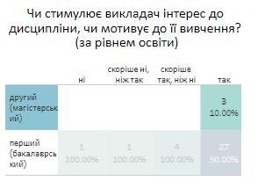

Рис. 15. Чи стимулює викладач інтерес до дисципліни, чи мотивує до її вивчення?
(за рівнем освіти)

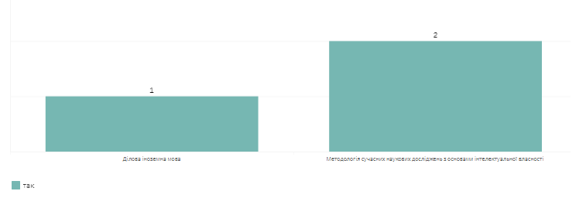

Рис. 16. Чи розкриває викладач тему в чіткій, ясній формі? (за дисциплінами)
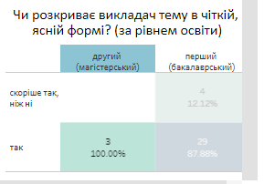

Рис. 17. Чи розкриває викладач тему в чіткій, ясній формі? (за рівнем освіти)
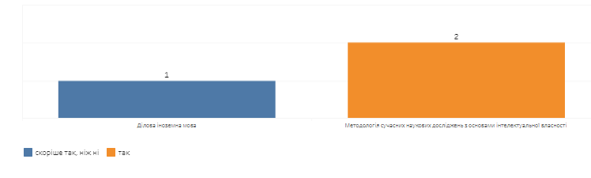

Рис. 18. Чи корисні для вивчення дисципліни такі об'єднуючі (інтегративні) види навчальної діяльності, як семінари, лабораторні та практичні заняття? (за дисциплінами)
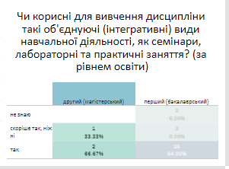
Рис. 19. Чи корисні для вивчення дисципліни такі об'єднуючі (інтегративні) види навчальної діяльності, як семінари, лабораторні та практичні заняття? (за рівнем освіти)

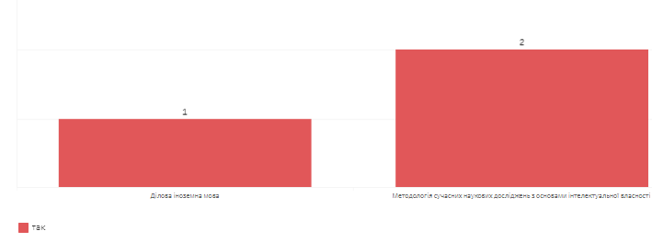
Рис.20. Чи здійснюється вивчення дисципліни відповідно до робочої програми
дисципліни? (за дисциплінами)
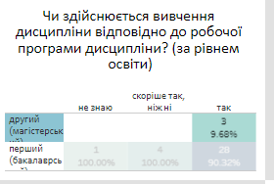

Рис. 21. Чи здійснюється вивчення дисципліни відповідно до робочої програми дисципліни? (за рівнем освіти)

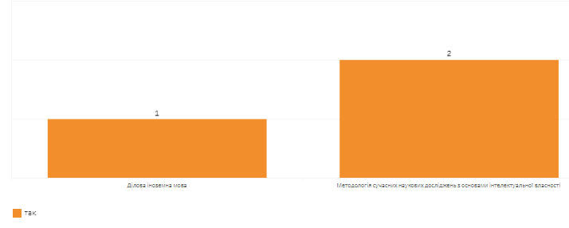
Рис.22. Чи відповідає викладач на питання слухачів, дає додаткові пояснення? (за дисциплінами)
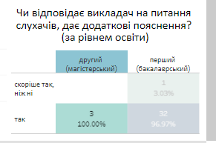

Рис. 23. Чи відповідає викладач на питання слухачів, дає додаткові пояснення? (за рівнем освіти)
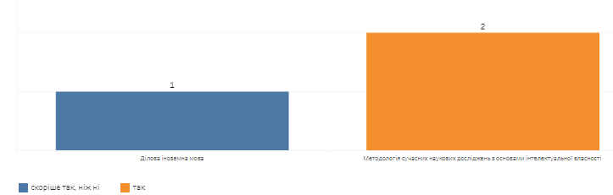

Рис. 24. Чи підходять аудиторії для проведення занять з дисципліни (кількість місць, видимість, чутність)? (за дисциплінами)
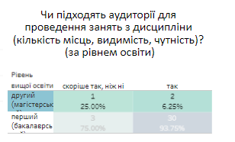

Рис. 25. Чи підходять аудиторії для проведення занять з дисципліни (кількість місць, видимість, чутність)? (за рівнем освіти)
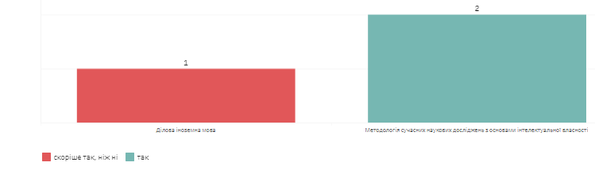

Рис. 26. Чи достатньо добре обладнані аудиторії та кабінети для проведення семінарів, лабораторних і практичних занять? (за дисциплінами)
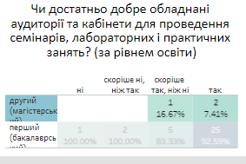

Рис. 27. Чи достатньо добре обладнані аудиторії та кабінети для проведення семінарів, лабораторних і практичних занять? (за рівнем освіти)
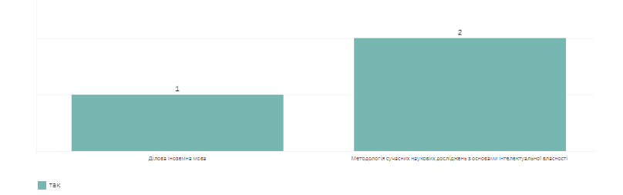

Рис. 28. Чи викликають інтерес теми, що вивчаються в рамках дисципліни? (за дисциплінами)
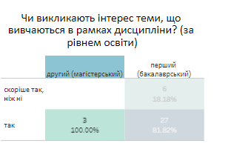

Рис. 29. Чи викликають інтерес теми, що вивчаються в рамках дисципліни? (за рівнем освіти)

За результатами проведеного анкетування здобувачів першого (бакалаврського) рівня вищої̈ освіти щодо моніторингу змісту та якості викладання навчальних дисциплін освітньої̈ програми Міжнародний облік та бізнес-консалтинг, зроблено висновок, що рівень задоволеності здобувачів першого (бакалаврського) рівня вищої̈ освіти навчальними дисциплінами, методами навчання і викладання є високим.

